DŪMŲ ŠALINIMO šachtos sistema PROMADUCT®-500
IŠ KALCIO SILIKATO PLOKŠČIŲ
TECHNINĖ SPECIFIKACIJA

Dūmų šalinimo kanalai turi būti montuojami panaudojant ugniai atsparių kalcio silikato plokščių sistemą PROMADUCT®-500 arba alternatyvią sistemą, su ne prastesnėmis techninėmis charakteristikomis, išbandytą pagal standarto LST EN 1366-8 „Inžinerinių tinklų įrenginių atsparumo ugniai bandymai. 8 dalis. Dūmų ištraukimo kanalai“ reikalavimus ir klasifikuotą pagal standartą LST EN 13501-4 „Statybos gaminių ir statinio elementų klasifikavimas pagal atsparumą ugniai. 4 dalis. Klasifikavimas pagal dūmų kontrolės sistemų komponentų atsparumo ugniai bandymų duomenis“.
Dūmų šalinimo kanalai turi būti sertifikuoti jų pravedimui tranzitu per gaisrinius skyrius.
Dūmų šalinimo kanalų sistema: PROMADUCT®-500.
Naudojamas sprendimas: kanalo formavimas su kalcio silikato plokštėmis PROMATECT®-L500
Atsparumas ugniai: EI 180 (v_{e}) kanalai gali būti montuojami tik iš 4 kraštinių.
Dūmų šalinimo kanalų sistemos, montuojamos naudojant kalcio silikato plokštes iš keturių pusių, charakteristikos:

Eil.  Nr. | Pavadinimas | Schema | Chrakteristikos
1. | Vertikali dūmų šalinimo kanalų sistema, montuojama iš keturių kraštinių | 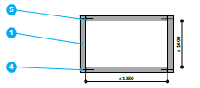  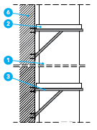 | Atsparumas ugniai: EI180 (v_{e})  Kanalų sistema montuojama naudojant:  - Kanalų sieneles - kalcio silikato plokštes PROMATECT®-L500, storis 60 mm arba 2x30 mm (1);  - sujungimus – kalcio silikato plokštes PROMATECT®-L500, storis 60 mm arba 2x30 mm (2).
2. | Plokščių sujungimas ir kanalo tvirtinimas | 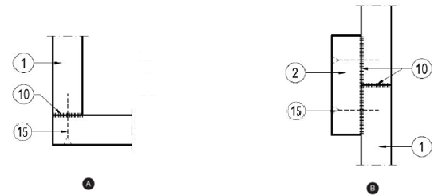 | Dūmų šalinimo kanalų plokštės sujungiamos plieninėmis kabėmis (15) ne didesniu kaip 150 mm atstumu arba plieniniais savisriegiais (15) ne didesniu kaip 250 mm atstumu.  Tarpai tarp plokščių užpildomi klijais Promat®-K84 (10).  Plokščių sujungimo vietos uždengiamos 30 mm storio PROMATECT®-L500 (2).  Kanalas tvirtinamas srieginių strypų (5) ir kampuočių (4) pagalba.
3 | Kanalo sandarinimas kertant horizontalias priešgaisrines užtvaras | 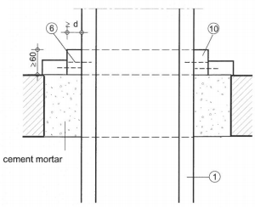 | Dūmų šalinimo kanalui kertant horizontalias priešgaisrines konstrukcijas, tarpas tarp ortakio ir priešgaisrinės konstrukcijos užpildomas priešgiasriniu skiediniu ir uždengiamas ≥40 mm storio ir ≥60 mm pločio kalcio silikato plokštės PROMATECT®-L500 juosta (10).
3 |  | 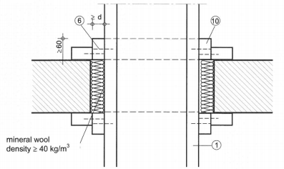 | Dūmų šalinimo kanalui kertant horizontalias priešgaisrines konstrukcijas, tarpas tarp ortakio ir priešgaisrinės konstrukcijos užpildomos akmens vata, kurios tankis ≥40 kg/m³ ir uždengiamas ≥40 mm storio ir ≥60 mm pločio kalcio silikato plokštės PROMATECT®-L500 juosta (10).
3 |  | 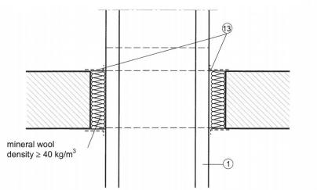 | Dūmų šalinimo kanalui kertant horizontalias priešgaisrines konstrukcijas, tarpas tarp ortakio ir priešgaisrinės konstrukcijos užpildomos akmens vata, kurios tankis ≥40 kg/m³ ir uždengiamas priešgiasrine danga PROMASTOP®-E (13), sausos dangos storis ne plonesnis nei 1 mm.

SĄNAUDŲ ŽINIARAŠTIS

Pozicija Eil.Nr. | Pavadinimas, techninės charakteristikos | Nuorodos | Mato vnt. | Kiekis | Papildomi duomenys
 | Vertikali dūmų šalinimo šachtos sistema PROMADUCT®-500 , montuojama naudojant kalcio silikato plokštes iš keturių pusių, plokščių storis 60 mm (2x30 mm) , kanalo atsparumas ugniai EI180 (v_{e}) , A x B mm | PROMADUCT®-500 arba alternatyvus | m
 | Dūmų šalinimo kanalo A x B mm priešgaisrinio sandarinimo komplektas EI180 |  | kompl. | x*
* - sandarinimo komplektų kiekis nurodomas, priklausomai nuo kertamų sienų/perdangų;
** - tvirtinimo sistema nurodoma kaip 1 komplektas, konkretūs kiekiai skaičiuojami priklausomai nuo ortakio montavimo atstatumo nuo lubų, projektuojamo ortakio kanalo pločio, aukščio bei ilgio.

